Bruksanvisning
MEGA II Profesjonell trådløs værstasjon

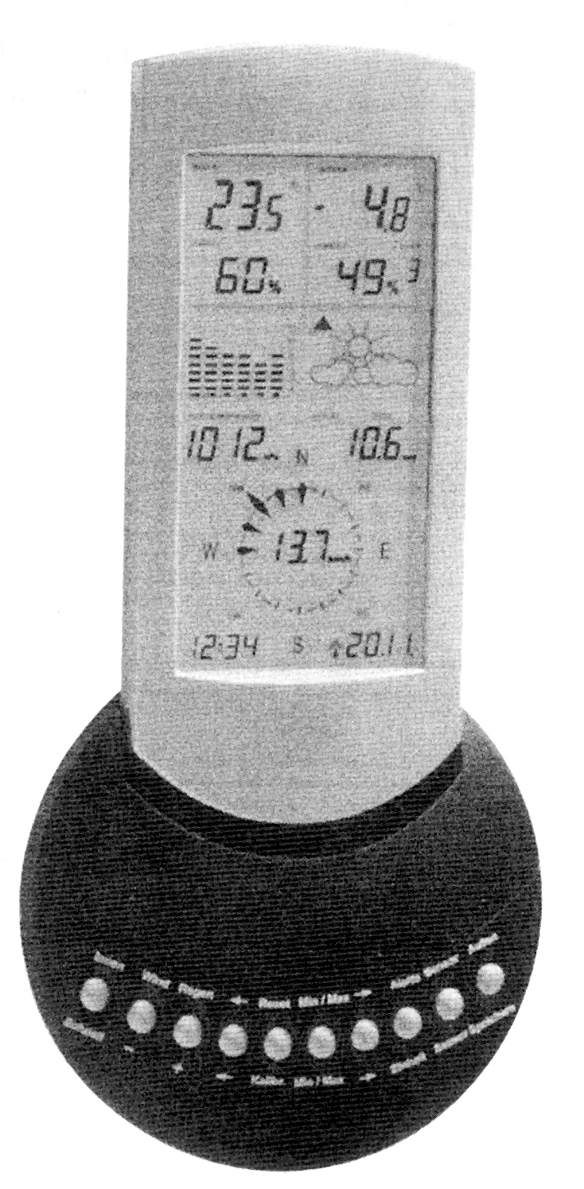
Denne bruksanvisningen er en del av dette produktet og bør oppbevares sammen med produktet. Den inneholder viktig informasjon om igangsetting og bruk. Den bør også følge med dersom produktet overlates til en tredje part.

En innholdsfortegnelse finnes på s. 2 i denne bruksanvisningen.

1. Introduksjon

Kjære kunde,

Takk for at du valgte denne profesjonelle trådløse værstasjonen.

Den er designet og konstruert i samsvar med alle nasjonale og europeiske krav med hensyn på elektromagnetisk kompatibelitet. Enheten er merket med CE, konformiteten er bevist og den nødvendige dokumentasjonen oppbevares hos produsenten.

For å holde produktet i en slik tilstand og sikre sikker bruk er det viktig at brukeren leser denne bruksanvisningen!

Med dette produktet har du valgt en enhet som er designet ved hjelp av det siste innen teknologi. Bruken er enkel og rett frem. For å bedre forståelsen og kunne utnytte dette instrumentet optimalt bør du lese gjennom bruksanvisningen grundig.

2. Beregnede bruksområder

Denne profesjonelle trådeløse værstasjonen har som oppgave å samle og bearbeide data om værforhold som vindretning og –styrke, nedbør, lufttrykk, temperatur og luftfuktighet i nærområdene. Produsent eller leverandør kan ikke ta ansvar for feil målinger eller konsekvenser av eventuelle feilmålinger. Dette produktet er ikke beregnet på medisinsk bruk eller for offentlig informasjon. Det er designet for bruk i hjemmet eller på kontoret som en indikator på fremtidige værforhold og er ikke 100% nøyaktig. Værvarsler og barometermålinger gitt av dette instrumentet bør oppfattes som en indikasjon og ikke som en nøyaktig måling.

Base stasjonen er godkjent for bruk med fire AA, IEC LR6, 1,5V batterier. Basestasjonen må kun brukes i tørre, lukkede rom. Den er ikke beregnet for utendørs bruk. Kontakt med fuktighet bør unngås. Den trådløse sensoren for innendørs temperatur drives av to AA, IEC LR6, 1,5V batterier, mens alle de andre sensorene drives av solceller.

Bruk utenom de bruksområdene som er beskrevet ovenfor kan føre til skade på enheten. Det er også forbundet med fare for kortslutning, brann, elektrisk støt o.l. Produktet må ikke åpnes, endret eller modifisert på noen måte.
Innholdsfortegnelse
Side
1. Introduksjon 1
2. Beregnede bruksområder 1
3. Sikkerhetsmerknader 2
4. Produktbeskrivelse 3
5. Pakningsinnhold 4
6. Beskrivelse av måleenheter (sensorer) 4
7. Montering 5
8. Igangsetting 7
9. Oversikt over display 9
10. Bruk 9
11. Programmeringsmodus 12
12. Kalibrering 12
13. Bytte av batterier 15
14. Interferens 15
15. Senderrekkevidde 16
16. Rengjøring og vedlikehold 16
17. Kassering 16
18. Spesifikasjoner 17

3. Sikkerhetsmerknader

Alle feil som oppstår som følge av bruk som ikke er beskrevet i denne manualen vil gjøre garantien på produktet ugyldig. Produsent og leverandør kan heller ikke holdes ansvarlig for skader som oppstår på grunn av slike tilfeller. Ved skade på person eller eiendom som følge av feil bruk av dette apparatet kan ikke produsent eller leverandør holdes ansvarlig. I disse tilfeller vil garantien bortfalle.

På grunn av sikkerhet og lisens (CE) er enhver endring eller modifisering av dette apparatet strengt forbudt.

Kun AA, IEC LR6, 1,5V batterier (fortrinnsvis Alkline batterier) kan brukes for å drive innendørs sensoren og base stasjonen.

Ikke utsett basestasjonen for høye temperaturer, fuktighet eller kraftig risting, såvel som annet mekanisk stress.

Ikke la tomme batterier stå i apparatet siden selv lekasjesikre batterier kan frigjøre kjemikalier som kan være skadelige for din egen helse og også kan ødelegge enheten.

Feil polaritet på batteriene vil i alle tilfeller føre til øyeblikkelig skade på enheten.

Dette produktet og også batteriene er ikke leketøy og må holdes utenfor barns rekkevidde.
Ikke utsett batteriene for åpen ild på grunn av faren for eksplosjon.

Dette produktet er ikke beregnet på bruk til medisinske formål eller for offentlig informasjon.

Ikke slå på apparatet umiddelbart etter at det er flyttet fra kalde omgivelser til et varmt rom. Det kondenserte vannet som kan utvikles under disse forholdene kan ødelegge enheten. La enheten være avslått til den når romtemperatur.

4. Produktbeskrivelse

Den profesjonelle trådløse værstasjonen er et ekstremt komfortabelt, høykvalitets universal værstasjonssystem med mulighet til å samle, behandle og vise data fra opptil 9 eksterne temperatur og luftfuktighetssensorer og også en trådløs vindsensor og en trådløs værsensor.
Denne værstasjonen kan måle følgende:
- Rom temperatur og luftfuktighet med lufttrykk og en av inntil 8 andre temperaturer med tilhørende luftfuktighet.
- Opp til 9 temperatur/luftfuktighet målepunkter, hvorav to kan vises samtidig.
- Beregning og visning av temperatur med hensyn på kjøling på grunn av vind.
- Duggpunkter som beregnes separat for hver av de inntil 9 temperatur/luftfuktighetssensorene.
- Lufttrykk vist som hPa eller mmHg.
- Lufttrykktendens (konstant, stigende, sterkt stigende, synkende eller sterkt synkende).
- Grafisk display av lufttrykkendringer siste 24 timer.
- Symbolvindu for værvarsel (solskinn, klart, skyet eller regn).
- Vindstyrke vist som km/t, m/s, knop eller Beaufort.
- Vindretning vist som et kompass med visning av variasjonen av vinden (vindretningen kan også vises i stedet for vindstyrken med en oppløsning på 5°).
- Integrert radiokontrollert klokke for eksakt tid for målingene.
- Lagring av maksimum og minimum verdier for alle sensorene, inkludert klokkeslett og dato. For vindstyrke vises også vindretning.
- Måling av nedbørsmengde med en oppløsning på <0,5mm (total, 24t og 1t visning).
- Programmerbare alarmfunksjoner ved ulike værforhold, for eksempel ved fare for frost, storm, unormale lufttrykks- eller temperaturtendenser, for eksempel ved sjøen eller i fjellet eller som en indikasjon på såkalt biovær.
- Alle viktige vær data vises samtidig i LCD displayet, slik at det ikke er nødvendig med tastetrykk for å få vite mer om været.
- Det kan også benyttes flere basestasjoner til samme sett med sensorer, slik at du kan vise sensordataene flere steder samtidig. Ekstra basestasjoner kan bestilles som ekstrautstyr.

Vennligst les denne bruksanvisningen nøye og fullstendig før du setter i gang værstasjonen for første gang for å unngå funksjonelle forstyrrelser eller feilbruk. Merk deg spesielt det som beskriver montering og kalibrering av sensorene.

Innetemperatur og utetemperatur sensorsystemet virker kun ved hjelp av trådløs dataoverføring. De trådløse sensorene kan monteres så langt unna som 100m fra basestasjonen i åpne områder (sterkt avhengig av lokale omgivelser). Utendørssensorene drives av integrerte solceller. Merk deg derfor nøye beskrivelsen av montering og plassering av disse komponentene for å sikre normal funksjon av hele systemet.

Merk!
For at basestasjonen skal fungere er det nødvendig med minst en sensor siden basestasjonen selv ikke har noen sensorer.

5. Pakningsinnhold

Før du setter opp værstasjonen, vennligst sjekk at alle disse delene er inkludert i pakken:
Del | Består av | Monteringsutstyr | Bilde
Base stasjon |  |  | Se første side
Trådløs vindsensor | Sensorhode  Holder-rør  Mast-/veggfeste | 1 x Magnet 4Dia.x15  2 x Brakett for Mastfeste  4 x Skiver 15Dia. for M6  4 x Mutter M6  2 x Skrue M3.5x6x0.6  2 x Skrue M3.5x12x0.6  4 x Skrue 5Dia.x55
Trådløs regnmåler |  | 1 x Magnet 4Dia.x15  8 x Skrue 3.5Diax30
Trådløs innesensor
Trådløs utesensor | Sensorhode  Mast-/veggfeste | 1 x Magnet 4Dia.x15  2 x Brakett for Mastfeste  4 x Skiver 15Dia. for M6  4 x Mutter M6  2 x Skrue M3.5x6  4 x Skrue 5Dia.x55

6. Beskrivelse av måleenhetene (Sensorene)

Sensorkonseptet til den profesjonelle trådløse værstasjonen består av to sesnorgrupper. For bruk av værstasjonen er den innendørs sensoren normalt nødvendig. Den sender en fastlagt datapakke som bestemmer visningen av innetemperatur og luftfuktighet vist i den øverste venstre delen av LCD displayet. Denne sensoren kan brukes med en gang fordi adressering av sensoren kun er nødvendig i sjeldne tilfeller.
Denne adresseringen er kun nødvendig dersom det innen sensorens rekkevidde (opptil 100m) skal benyttes to basestasjoner med hver sin innendørs sensor.
Regnmåleren og vindsensoren har også fast adressering og hører til i denne gruppen siden disse også har sin faste plass i LCD displayet.

Den andre gruppen av sensorer er WS 2200-22 og WS 2200-27 typene som er tilgjengelig som tilbehør samt den utendørs temperatur- og luftfuktighetssensoren (inkludert i grunnpakken). Disse sensorene overfører signalet som vises i utendørsseksjonen øverst til høyre i LCD displayet. Det er derfor nødvendig å gi hver enkelt sensor i denne gruppen sin adresse slik at base stasjonen vet hvilket signal som hører til hvilken sensor. Sjekk derfor merknadene om adressering for disse sensortypene.

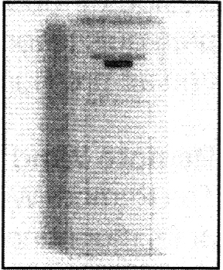
Trådløs innendørs sensor
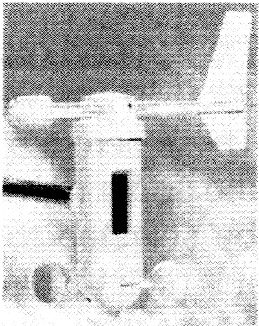
Den trådløse innendørs sensoren som er inkludert i grunnpakken krever to AA, IEC LR6, 1,5V batterier for å fungere. Den inneholder en sensor for temperatur, en for luftfuktighet og en for lufttrykk. Dataene fra denne sensoren vil normalt vises øverst til venstre i displayet. Ved siden av innetemperatur og luftfuktighet måler den også lufttrykket som benyttes for visning av lufttrykk, lufttrykktendens, værtendens og lufttrykkhistorikk.

Trådløs vindsensor
Den trådløse vindsensoren samler informasjon om vindretning og vindstyrke på stedet den er satt opp. Den drives av en solcelle og har et backup batteri for bruk i mørke. Adresseringen kan ikke endres av brukeren.

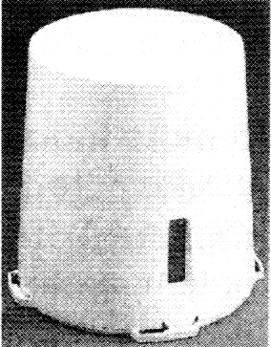
Trådløs regnmåler
Den trådløse regnmåler drives også av en solcelle og har en adressering som ikke kan endres av brukeren. Oppsamlingssylinderen har en diameter på 130mm, noe som representerer et areal på 0,0133m², som er grunnlaget for beregning av nedbørsmengde. Mengden vann som strømmer gjennom sensoren gir opphav til pulser, som igjen konverteres til nedbørsmengde i liter/m² eller mm nedbør i basestasjonen før det vises i displayet.
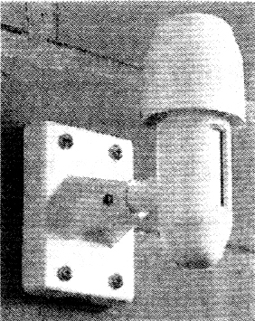
Trådløs Utendørs sensor
Den trådløse utendørs sensoren som er inkludert i grunnpakken besørger overføring av temperatur og luftfuktighet på stedet den er satt opp. Senderen kan adresseres fritt for visning i displayets øverste høyre del på basestasjonen. Som standard er alle utendørs sensorer satt til Sensor nummer 1. Du kan imidlertid sette individuelle adresser.

7. Montering

Basestasjonen
Basestasjonen kan settes på en hvilken som helst glatt overflate (for eksempel på et bord eller en bokhylle e.l.) ved hjelp stenderen, eller den kan monteres på en vegg ved hjelp av veggfestene bakpå enheten.

Viktig merknad!
Det er anbefalt å kontrollere mottaksforholdene for 433MHz signaler og DCF-77 tidssignaler før du monterer basestasjonen permanent på veggen. Dersom basestasjonen ikke mottar signaler på den ønskede posisjonen vil normalt en liten justering av posisjonen hjelpe i de fleste tilfeller. Når signalene mottas kan enheten monteres permanent. Monteringen er kun en forberedelse til igangsettingen. Kun når basestasjonen er satt i gang trengs det å sette i magnetene på sensorene.

Anbefaling!
For å teste alle sensorfunksjonene ved første igangsetting kan sensorene plasseres på en glatt overflate (for eksempel et bord e.l.) og igangsettes. (Se kapittel 8 Igangsetting).
Trådløs vindmåler

Trådløs vindsensor
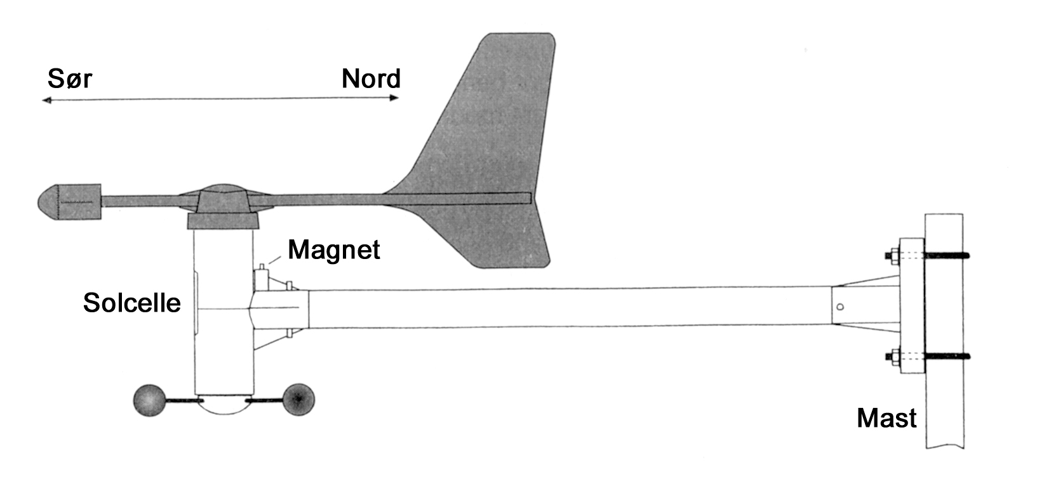
Monteringen skjer enten på en mast eller øverst på en vegg. Det er viktig at enheten monteres i en slik retning at solcellen på sensoren peker i sørlig retning. Det er også viktig ikke å montere enheten i le for vinden, slik at vinden kan treffe den fra alle kanter.
Ta av transportbeskyttelsen og forsikre deg om at både vindhjulet og retningsmåleren kan beveges fritt og uten motstand. Sett sammen sensorhodet, monteringsstang og veggholderen og fest dem med skruene som følger med. Som utgangspunkt må vindsensoren peke nøyaktig mot sør (solcellene i sørlig retning) for å få et nøyaktig nordlige referansepunkt for evalueringselektronikken.

Merk!
En nøyaktig sørlig opplinjering av sensorens solcelle er svært viktig siden denne opplinjeringen gir referansepunktet for vindretningssensoren.
For å oppnå korrekte målinger er det viktig at monteringsvinkelen for veggholderen er nøyaktig 90° på loddrett plan. Aksialt stress på vindretningsmåleren og vindhjulet bør unngås.

Trådløs innendørs sensor
Monter sensoren på den ønskede plasseringen. Husk at denne sensoren ikke er konstruert for å tåle utendørs temperaturer eller i rom utsatt for høy luftfuktighet. Data fra denne sensoren presenteres normalt i den øvre venstre delen av displayet. Etter at batteriene er satt inn vil denne sensoren virke umiddelbart.

Trådløs utendørs sensor
Monteringen av denne sensoren bør skje enten mot vest eller nord siden metereologiske temperaturmålinger normalt gjøres i skyggen, men den kan selvfølgelig monteres andre steder dersom dette er ønskelig. Man bør også huske på at solcellene på sensoren bør peke mot lyset. Sensoren bør ikke stå bak hindringer som for eksempel løv på trær e.l., da dette kan hindre solcellene i å generere nok strøm. Et forslag til monteringssted kan være under mønet på huset.
Sensoren er designet for montering enten på en mast eller en vegg. Monteringen kan foregå slik:
Monter veggholderen rett på veggen ved hjelp av de fire skruene eller til en mast ved hjelp av monteringsbraketten som førlger med. Plasser sensoren i veggholderen og fest begge deler med skruene som følger med. Forsikre deg om at den store beskyttelseshetten er på toppen og at solcellen peker mot lys.

I mørke og i perioder med dårlig vær med en relativ mangel på sollys vil en internt batterisystem som lades opp av solcellen sørge for strøm til sensoren.

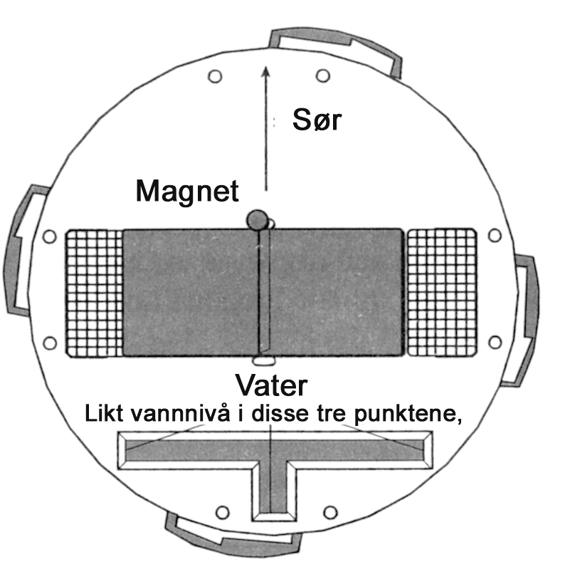
Trådløs regnmåler
Generelt bør regnmålen monteres med solcellen i en sørlig retning. Regnmåleren må festes på en eksakt horisontal overflate ved hjelp av monteringshullene i nederste del av sensoren. Før dette må den øverste delen av sensoren tas av ved å trykke lett ned samtidig som den dreies med klokka. Ta av transportbeskyttelsen på målesensoren og sjekk at denne virker ved å tippe den i begge retninger til endepunktene.
I bunnen av sensordelen finner du en fordypning med form som en ”T”. Ved å fylle denne fordypningen med litt vann kan du sjekke at sensoren er montert eksakt horisontalt uten andre hjelpemidler.
Fyll litt vann i fordypningen og linjer opp den nederste delen av sensoren etter samme prinsipp som ved bruk av vater. Etter at du har markert den eksakte monteringsposisjonen kan vannet fjernes. Pass på at solcellen peker mot sør. Ved å gjøre dette vil den korteste delen av den T-formede fordypningen peke mot nord.
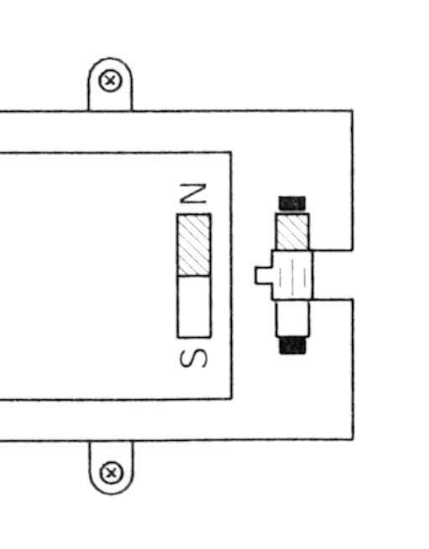
For å oppnå best mulig overførings er det anbefalt å ikke montere regnmåleren for nær bakken. Ved å montere sensoren i en høyde av omkring 1m reduseres også risikoen for at sensoren, og særlig solcellen blir skitten. Mens du passer på riktig polaritet monteres nå den fargekodete magneten i holderen.

Merk!
For å unngå oppstartingsproblemer er det viktig at den fargekodede magneten settes inn med riktig polaritet som vist på figuren.

Etter å ha skrudd bunnen av sensoren fast til overflaten den skal monteres på setter du på toppen slik:
På siden av nedbørstelleren i den nederste delen av regnmåleren er det en magnet som starter tellingen av pulser for elektronikken.
Den øvre delen må nå bli satt på på en slik måte at solcellen monteres på samme side som denne magneten og med elektronikken på motsatt side. Pass på at festekrokene treffer holderne på den nedre delen. Vri den øvre delen forsiktig mot klokken til holderene og krokene låses på plass.
Regnmåleren vil nå virke. For å teste regnmålen kan du helle en liten vannmengde i regnsamleren. Den oppsamlede mengden vann vil siden konverteres til liter/m² eller mm i basestasjonen.

Merk!
Når du monterer den trådløse Regnmåleren er det viktig å passe på at det oppsamlede vannet lett kan renne unna etter målingen (selv om det skulle komme snø).

8. Igangsetting
Før du setter systemet i gang må du kontrollere Beregnet bruksområde, Sikkerhetsmerknadene og Spesifikasjonene nøye. Sjekk før du setter opp apparatet at det passer til det behovet du ønsker å bruke det til.

Aktivering av sensorene
De utendørs sensorene for vindmåling, regnmåling og måling av utendørs temperatur og luftfuktighet benytter solceller som strømkilde med et lithium batteri som buffer i mørke og i perioder med dårlig vær. For å beskytte disse batteriene fra å bli utladet ved lange lagringsperioder uten lys til solcellene (for eksempel i pakken), blir strømforsyningen kun aktivert ved hjelp av den lille magneten som må settes i sensoren fra utsiden før den første igangsettingen. Den magneten som hører til sensoren bør derfor kun settes inn en kort stund før basestasjonen settes i gang.

Viktig!
For at signalene fra sensorene skal kunne tolkes entydig bør ikke basestasjonen settes i gang før alle sensorene har vært aktive i minst 10 minutter.

Dette punktet er viktig siden alle sensorene først vil virke i en testmodus i opp til 10 minutter etter at strømforsyningen har blitt tilkoblet (isetting av magnetene i utendørs sensorene og isetting av batteriene på innesensoren). I denne testfasen sendes dataoverføringer omtrent hvert fjerde sekund i stedet for hvert tredje minutt som det skjer senere.

Magneten for den utendørs temperatursensoren må dyttes inn i et hull på baksiden av sensoren slik at omtrent 4mm av magneten er synlig.
Aktivering av vindmåleren skjer også ved å sette inn den lille magneten i den rette åpningen. I dette tilfellet er hullet plassert over holderrøret på motsatt side av solcellen.
Når du setter inn magneten i regnsensoren må du først ha tatt av den øverste delen som beskrevet over før du setter den inn. Det er viktig at du er nøye med å sette denne magneten inn med riktig polaritet (se over).
Etter at magnetene er satt inn vil sensorene starte overføring av data.

Den trådløse innendørs sensoren bruker to AA, IEC LR6, 1,5V batterier som strømkilde. For å sette inn disse må du ta av dekselet og sette inn batteriene. Vær nøye med å sette inn batteriene med riktig polaritet. Du setter så på igjen dekselet.

Omtrent 12 minutter etter at den siste sensoren ble aktivert setter du inn fire AA, IEC LR6, 1,5V batterier i basestasjonen. Pass på at batteriene får riktig polaritet.
Når du har satt batteriene i basestasjonen inntreffer en kort initieringsfase der alle segmentene i LCD displayet vil vises. Etter dette vil basestasjonen gå inn i en periode med tester av datamottaket der hvert datamottak vises i displayet etterfulgt av et lydsignal. For å gjøre det enklere å kontrollere at alle sensorene sender, vises kun dataene fra den siste sensoren, mens dataene fra alle tidligere sensorer slettes. Slik kan du raskt og enkelt kontrollere at alle sensorene virker.

Merk!
Ved dårlige mottaksforhold kan denne funksjonen også være nyttig for å finne den beste posisjonen for godt mottak. For å gjøre dette trenger du bare å sette den respektive sensoren i testmodus slik at den sender datasignaler hvert 4. sekund.
For å iverksette denne testmodusen må du ta ut batteriene i innendørs sensoren og magnetene i de enkelte utendørssensorene, og sette disse inn igjen etter en periode på minst 60 sekunder.

Etter omkring 30 minutter vil basestasjonen automatisk avslutte denne testmodusen og gå over til normal mottaksmodus. Ved å trykke hvilken som helst av funksjonsknappene kan testmodusen avbrytes tidligere.

Viktig!
For å unngå feilaktig lagring av sensor data bør ikke testmodusen på basestasjonen avbrytes mens noen av sensorene er i testmodus.

Etter at testmodusen er avsluttet, d.v.s. når alle sensorene er korrekt gjenkjent, vil basestasjonen starte mottak av DCF-77 tidssignalet. Dette indikeres ved at mottaksymbolet for DCF-77 signalet, en radiomast nederst til høyre i displayet, blinker.
DCF-77 er en tidssender som sender langbølgede signaler med en rekkevidde på omkring 1500km. Senderen er lokalisert i Mainflingen nær Frankfurt a.M. Tidssignalet som sendes kontrolleres av et såkalt atomur i Physikalisch-Technischen Bundesanstalt i Braunschweig. Dette uret har et avvik som er mindre enn 1 sekund pr. 1 million år. Astronomisk styrte tidsendringer, skuddår og datoendringer mottas i det samme signalet. Når DCF-77 –signalet mottas vil riktig tid og dato automatisk vises i displayet. Mottakssymbolet for DCF-77 vil nå vises kontinuerlig.
For mange av funksjonene i værstasjonen spiller tidspunkt en viktig rolle, og du bør derfor forsikre deg om at basestasjonen alltid har gode mottaksforhold for dette signalet. Dersom dette er et problem bør du bevege basestasjonen noe. Dersom mottaksforholdene er dårlige, plasser enheten på en trygg avstand fra interfererende kilder som elektromotorer, elektroniske apparater, TV-apparater, dataskjermer og store metallplater.

For enkel igansetting kan basestasjonen også bæres til monteringsposisjonen til sensorene slik at dataoverføringene fra sensorene kan kontrolleres. Dataene fra monterte sensorer sendes etter testfasen med en hyppighet på 3 minutter og vises i ulike deler av displayet.
Etter at alle sensorene har blitt mottatt kan funksjonene deres testes slik:

De innendørs og utendørs temperatursensorene kan bli varmet noe opp eller avkjølt noe. Dette vil føre til en endring i temperatur og luftfuktighet på basestasjonen. Husk at dette kan ta opptil 3 minutter p.g.a. overføringshyppigheten.

Vindmåleren kan testes ved å rotere vindhjulet i et til to minutter med moderat hastighet. Vindretningssensoren bør bli skjøvet i en retning. Disse endringene vil også vises på LCD displayet.

For å teste regnmåleren må knappen ”Rain” på basestasjonen trykkes inn to ganger. Displayet viser nå ”Total”. Trykk nå på ”Reset” knappen i omkring 3 sekunder inntil en pipetone høres. Hell nå svært sakte en liten mengde vann ned i regnmåleren. Pass på at det ikke blir liggende igjen noevann i regnmåleren. Seneste etter 3 minutter vil nå regnmålingene oppdateres.

9. Oversikt over displayet

Merk!
Ulikt det virkelige displayet viser denne illustrasjonen hver eneste mulige kombinasjon av symboler som kan opptre for å gi en beskrivelse av hvordan de ser ut.

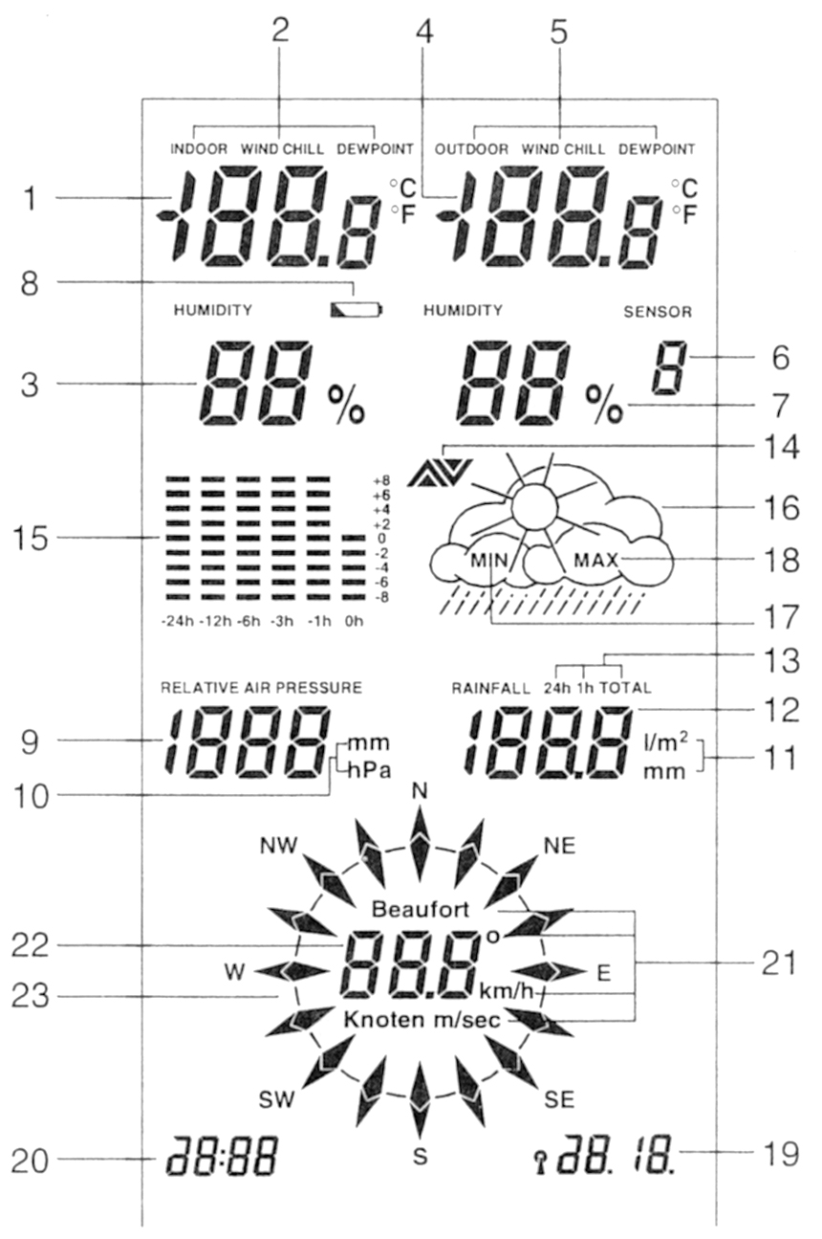
- Temperatur fra innendørs (venstre) og utendørs (høyre) sensorer.
- Gjeldende innendørsmåling: Temperatur eller Temperatur med vindkjøling eller doggpunkt.
- Luftfuktighet fra innendørs (venstre) og utendørs (høyre) sensorer.
- Temperatur fra gjeldende temperatur/fuktighetssensor.
- Gjeldende utendørsmåling: Temperatur eller Temperatur med vindkjøling eller doggpunkt.
- Identifikasjonsnummer for gjeldende utendørssensor.
- Luftfuktighet fra gjeldende utendørs sensor.
- Indikator om lavt batterinivå.
- Visning av lufttrykk.
- Visning av måleenhet for lufttrykk: hPa eller mmHg.
- Visning av måleenhet for nedbørsmengde: l/m² eller mm.
- Visning av nedbørsmengde.
- Visning av tidsperiode for nedbørsmengde: Total eller siste 24 timer eller siste time.
- Visning av lufttrykktendens.
- Visning av lufttrykkhistorikk siste 24 timer.
- Symboler for værvarsling.
- Symbol for visning av minimumsverdier.
- Symbol for visning av maximumsverdier.
- Visning av dagens dato. Til venstre for dette vises mottakssignalet for DCF-77 signalet.
- Visning av klokkeslett.
- Visning av måleenhet for vindstyrke: Knop eller km/t eller m/s eller Baufort.
- Visning av vindstyrke eller vindretning (med 5° oppløsning).
- Kompass, visning av vindretning med oppløsning på 22,5° med visning av endring ved skiftende vindretning.

10. Bruk

Etter installasjonen av de trådløse sensorene og igangsettingen av basestasjonen (testmodusen på basestasjonen bør normalt avsluttes etter at den siste sensoren har blitt testet). De siste overførte og beregnede data vil nå vises i displayet. Dersom de ikke vises, se Feilsøking.

Merk!
Legg merke til at data bare kan vises dersom deres respektive sensor er installert. For eksempel vil det ikke vises nedbørsmengde dersom du ikke har en regnmåler.

Siden alle relevante data vises samtidig i displayet i utgangspunktet, er bruken begrenset til valg av ytterligere sensorer og visning av flere meterologiske data ved gjenntatt trykking på de respektive funksjonsknapper.

Kapittelet Bruk dekker funksjonene i normalmodus der tekstene over funksjonsknappene på enheten gjelder.
Programmerbare funksjoner er beskrevet utdypende i kapittelet Programmeringsmodus der de nederste tekstene til funksjonsknappene på enheten gjelder.

Indoor knappen
I normalmodus viser den øverste venstre delen av displayet temperatur og luftfuktighet på monteringsstedet for innendørssensoren.

Ved å trykke knappen Indoor en gang vises Doggpunktet i displayet. Doggpunktet er den temperaturen der kondensering av luftfuktigheten starter og det oppstår dogg. For eksempel vil doggpunktet for luft med et vanninnhold på 17,4g/m³ være 20°C. Dersom doggpunktet ligger under 0°C vil det dannes snø eller is ved kondenseringen. Doggpunktet avhenger av sammenhengen mellom lufttrykk, temperatur og luftfuktighet.

Ved å trykke to ganger på knappen Indoor vil Temperatur med vindkjøling vises i displayet.
Dette er en fiktiv temperatur slik den oppleves av mennesket under visse forhold i stedet for den reelle temperaturen og kan brukes for å finne ut hva slags klesplagg som trengs for å holde varmen. Vindkjølingseffekten er definert som avkjølingen av naken menneskehud med en temperatur på 33°C.
Temperaturen med vindkjøling er således omtrent lik såkalt ”opplevd” temperatur, men denne tar i tillegg hensyn til strålingseffekten fra solen, refleksjon i skyene, lysets bølgelengde etc.

Denne visningen vil bare være riktig dersom den utendørs sensoren som benyttes til visningen er plassert i en tilfredsstillende posisjon. Det er for eksempel mulig å plassere sensoren på en terrasse med tak der den er utsatt for utetemperatur og vind.
Temperaturen med vindkjøling vil selvfølgelig bare vises dersom en trådløs vindmåler er tilkoblet systemet.

Ennå et trykk på knappen Indoor vil ta deg tilbake til den normale temperaturvisningen.

Vind
Ved å trykke på knappen Wind vil du endre måleenheten for visning av vindstyrke og også endre fra visning av vindstyrke til digital visning av vindretningen med 5° oppløsning inne i kompasset på displayet. Rekkefølgen på endringene ved gjentatte trykk på denne knappen er:

- Vindstyrke i km/t.
- Vindstyrke i m/s.
- Vindstyrke i knop.
- Vindstyrke i Baufort.
- Visning av vindretning i stedet for vindstyrke.

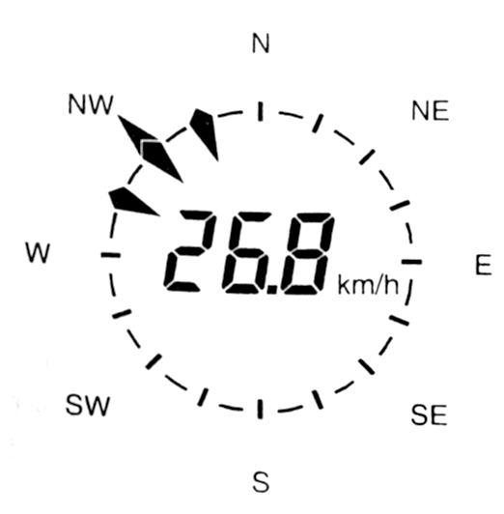 | 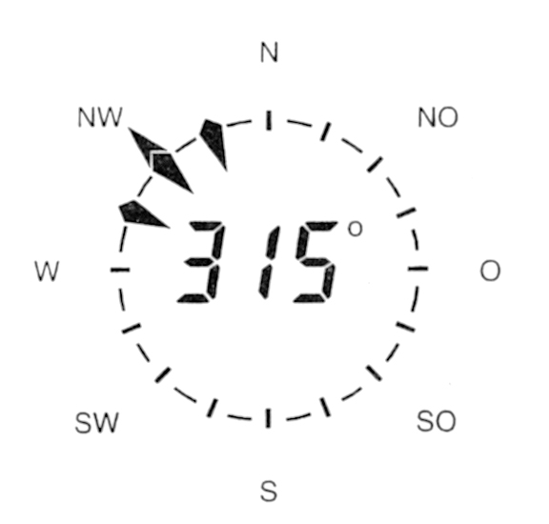
Visning av vindstyrke på displayet i km/t. | Digital visning av vindretning på displayet.

Regn
Ved å trykke gjentatte ganger på knappen Rain vil displayet vise nedbørsmengden for henholdsvis siste time (mellom de siste to halve timer), siste 24 timer (mellom 07.30 forrige dag og 07.30 gjeldende dag) eller total nedbørsmengde (siden siste igangsetting eller nullstilling av nedbørsmengden). Disse verdiene vises midt på displayet.
Tidspunkt og tidsintervaller er i henhold til gjeldende internasjonale regler for proffesjonell metereologi.

Grunnvisning: Total nedbørsmengde
Et trykk på Rain: Nedbørsmengde siste time.
To trykk på Rain: Ned børsmengde siste 24 timer.
Tre trykk på Rain: Tilbake til total nedbørsmengde.
(Se illustrasjon til høyre).

Dersom knappen Reset holdes inne i 2 sekunder når total nedbørsmengde vises i displayet vil den akkumulerte verdien for total nedbør slettes fra minnet og nullstilles.
Tiden og datoen for siste nullstilling vil lagres i værstasjonens minne og kan hentes frem ved å trykke en gang på knappen Reset.

Dersom du holder inne knappen Rain i en lenger periode vil displayet skifte til å vise akkumulerende teller. Denne modusen indikeres ved at det vises en ”r” foran tallet som indikerer nedbørsmengden. På denne måten kan du følge den økende mengden nedbør gjennom en regnskur for siste time eller siste 24 timer.

Minimum/maksimum funksjoner
Min/Max knappen lar deg vise minimum- og maksimumverdier for alle målingene siden den siste gangen Min/Max verdiene ble nullstilt. Dersom det er ønskelig kan også dato og klokkeslett for Min/Max verdiene vises.

Visning av Minimum/Maksimum verdier
Et trykk på Min/Max: Visning av alle minimumsverdier.
To trykk på Min/Max: Visning av alle maksimumsverdier.
Tre trykk på Min/Max: Tilbake til visning av gjeldende verdier.

Ved samtidig visning av alle minimums/maksimumsverdier vil det ikke vises klokkeslett og dato. Det vil heller ikke vises noen værvarslingssymboler eller lufttrykkstendens. I stedet vil det vises MIN eller MAX til høyre av midten på displayet. Dersom det ikke er mottak av DCF-77 signaler for klokkeslett eller klokken er stilt manuelt vil det ikke lagres minimums- eller maksimumsverdier.

Visning av enkeltverdier med deres respektive klokkeslett og dato
Dersom du trykker på en av knappene ← eller → i minimums- eller maksimumsmodus vil kun verdien for innendørs temperatursensoren vises sammen med dato og klokkeslett for denne verdien.

Ved å bruke knappene ← eller → videre kan du nå bla gjennom de ulike minimums- eller maksimumsverdiene med deres individuelle klokkeslett og dato.
I tillegg kan du også vise maksimum vindstyrke og vindretning på dette tidspunktet vises.

Merk!
I denne visningsmodusen vil alle de andre delene av displayet være usynlige.

Individuell nullstilling av enkelte lagrede verdier
Dersom du under visningen av en enkeltverdi trykker på knappen Reset i omtrent 2 sekunder vil den minimums- eller maksimumsverdien slettes og nullstilles.

Nullstilling av alle lagrede verdier
Dersom du trykker på knappen Reset i omtrent to sekunder når enten alle minimums- eller maksimumsverdiene vises vil alle lagrede verdier bli slettet og nullstilles.

Alarmfunksjon
Så snart en måling i værstasjonen går over eller under en satt alarmverdi vil visningen av lufttrykktendens, lufttrykkhistorikk, værvarslingssymboler og vindretningsdisplay slås av. Displayet vil nå kun vise den målingen som har kommet utenfor de angitte verdiene. Symbolet ”AL” vil også vises.
Dersom dette gjelder mer enn en display- eller målingsseksjon vil alle verdiene som krysser alarmverdiene vises.
Ved å bruke knappen Sensor kan du vise alarminnstillingen for de utendørs sensorene.
Sensoren som først utløser en alarm vil vises med sin identifikasjon i displayet.
Dersom en alarm inntreffer vil værstasjonen forbli i alarmmodus inntil man trykker på knappen Alarm slik at displayet går tilbake til vising av de gjeldende verdiene.
Ved en alarm vil det også høres et lydsignal sammensatt av fem enkle toner. Signalet vil gjentas hver halvtime i totalt sju og en halv time. Alarmen vil avbrytes når verdiene for den gjeldende alarmseksjonen går tilbake til det programmerte måleområdet, såvel som ved trykk på knappen Alarm (Retur til visning av gjeldende verdier).

Valg av sensor
Med knappen Sensor kan du i alle moduser på værstasjonen velge hvilken utendørs temperatursensor som skal vises i displayet. Data fra den valgte sensoren vil så vises sammen med sitt identifikasjonsnummer.

Outdoor knappen
I normalmodus vil utendørsvisningen øverst til høyre i displayet vise gjeldende temperatur og luftfuktighet for sensoren valgt med Sensor knappen.

Ved å trykke på Outdoor knappen en gang vil doggpunktet vises. Ved å trykke to ganger på Outdoor knappen vil temperatur med vindkjøling vises. Denne siste visningen vil naturligvis bare kunne vises dersom en trådløs vindmåler er en del av værstasjonsystemet.
Ved å trykke Outdoor knappen igjen vil du komme tilbake til normalvisning av temperaturen.

11. Programmeringsmodus

I programmeringsmodusen kan du sette minimums- og maksimalverdier for alarm funksjonene.
Merk at i dette kapittelet vil beskrivelsene gjelde teksten under knappene på værstasjonen.
Dersom knappen Store trykkes ned eller du ikke gjør noen endring på 60 sekunder vil systemet automatisk gå tilbake til normalmodus.

For å komme til programmeringsmodus må du trykke ned begge knappene ← og → samtidig. Det vil nå vises ”Pr” i stedet for klokkeslett og samtidig gjeldende minimums alarmverdi. Værvarslingssymboler, lufttrykktendens, lufttrykkhistorie og kompasset vil nå være avslått.
Ved å trykke Min/Max knappen en gang vil maksimumsalarmverdien vises. Ved å trykke på Min/Max knappen igjen vil systemet gå tilbake til visning av minimumsalarmverdien. Alarmverdier for en viss temperatur, en viss vindstyrke e.l. kan nå programmeres i programmeringsmodus. Ved å trykke på Store knappen vil du lagre verdiene og gå ut av programmeringsmodus.

Innstilling av inimum/maksimum alarmverdier
Ved å trykke på piltastene, ← og → og muligens Sensor knappen kan du velge det målepunktet du vil sette verdier for individuelt. Alle andre målepunkter vil forbli avslått.

Valg av minimum/maksimum verdi
I denne modusen velger du om du vil sette minimums- eller maksimumsverdi ved å bruke knappen Min/Max. Bruken av denne knappen er lik bruken som er beskrevet under Minimum/Maksimum funksjoner i kapittel 10. Dersom det er ønskelig kan du på denne måten sette alle minimumsverdiene først og deretter alle maksimumsverdiene, eller du kan sette både minimum og maksimum verdiene for en og en sensor. For vindstyrke kan du kun sette en maksimumsverdi. For å sette denne verdien må du stå i maksimumsvisning.

Innstilling av verdien
Ved å bruke + og – knappene kan du nå velge den ønskede nummeriske verdien. Ved å holde knappene nede vil de telle gradvis oppover eller nedover.
Det finnes også en hurtigfunksjon som lar deg telle 10 og 10 verdier. Dette gjøres ved å trykke Fast knappen og en av + eller – knappene samtidig.

12. Kalibrering

Alle innstillinger som kun trengs å gjøres en gang gjøres i kalibreringsmodus. Dette gjelder høydekorreksjon for lufttrykket og kalibrering av regnmåleren. Dersom du ikke kan motta DCF-77 signaler kan du også sette klokkeslett og dato i kalibreringsmodusen. Videre kan du også endre adressering til innendørs sensoren, vindmåleren og regnmåleren i denne modusen.
For å starte kaliberingsmodus trykker du samtidig på ←, Calibr. og → knappene. De respektive delene av displayet kan nå nås ved å bruke knappene ← og →.

Innstilling av høydekorreksjon for lufttrykket
Etter å velge lufttrykksvisning kan du taste direkte inn din høyde over havet fra 0 til 1999m ved å bruke +, - knappene og muligens Fast knappen som beskrevet i forrige kapittel. Innstillingen av måleenhet for lufttrykket har ingen betydning for denne innstillingen.
Ved å trykke på knappen Store vil verdien lagres og du går tilbake til normalmodus.

Kalibrering av regnmåleren

Merk!
Regnmåleren har med sitt design og gjennom produksjonen allerede svært høy nøyaktighet og vil for normalt bruk ikke ha behov for kalibrering. Kalibrering vil kun være nødvendig dersom du har ekstremt høye krav til nøyaktighet.

Før du starter kalibreringen av regnmåleren må all tidligere akkumulert nedbør slettes og tilbakestilt til 0 i følge avsnittet Regn i kapittel 10 (i normalmodus). Etter dette heller du svært sakte nøyaktig en liter vann sakte ned i regnmåleren.

Advarsel!
Dersom du heller vannet for raskt vil det ødelegge måleresultatet! Hell vannet så sakte at det ikke på noe tidspunkt ligger noe vann i bunnen av vannmåleren.

Anbefaling!
For å hindre vannet i å renne for fort ned i regnmåleren og ødelegge kalibreringen kan du ta en plastkopp som du lager et lite hull i bunnen av med et skarpt verktøy, f.eks. en syl og sette denne i bunnen av regnmåleren. Heller du vannet gjennom denne koppen vil vannet sakte renne ned i måleren dråpe for dråpe.

På grunn av den 130mm diameteren på regnmåleren representerer den et areal på 0,0133m². Dette betyr at en liter vann svarer til en nedbørsmengde på 75,34 l/m². Etter at alt vannet har rent gjennom regnmåleren vil den målte verdien vises på displayet. Ideelt skal denne verdien være 75,3 l/m².
Forholdet mellom den målverdien og den målte verdien vil gi kalibreringsfaktoren. Siden det allerede kan være angitt en kalibreringsfaktor må denne tas med i beregningen.
Den nye kalibreringsfaktoren kan derfor beregnes etter følgende formel:

Målverdi (75,3l/m²) x Gammel kalibreringsfaktor
Ny kalibreringsfaktor = ------------------------------------------------------------------
Verdi i display (Etter at 1l har blitt helt gjennom)

Den gamle kalibreringsfaktoren kan du vise ved å trykke knappene ← og → samtidig i kalibreringsmodus. Velg visning av regnmåleren ved å bruke knappen ←.
Etter den første overføringen fra regnmåleren vil den gamle kalibreringsverdien vises i displayet.
Korriger kalibreringsfaktoren ved å bruke + og – knappene og om det trengs Fast knappen for hurtigere innstillinger.
Ved å trykke på Store knappen vil verdien lagres og værstasjonen går tilbake til normalmodus.

Endring av enheter
Dersom Unit knappen trykkes i kalibreringsmodusen vil valget Rain la deg velge måleenhet for nedbørsmengde mellom l/m² eller mm, og i valget Air Pressure kan du velge måleenhet for lufttrykk mellom mm eller hPa.

Manuell stilling av klokken
Den profesjonelle værstasjonen er utstyrt med en radiokontrollert DCF-77 klokke slik at manuell innstilling vil ikke være nødvendig under normale forhold.
Dersom det i sjeldne tilfeller ikke er mulig å ta i mot DCF-77 signalet kan du stille klokken og datoen manuelt.
For å gjøre dette trykker du to ganger på ← knappen i kalibreringsmodusen. Displayet vil nå kun vise klokkeslett og dato. Innstilling skjer ved hjelp av knappene som er beskrevet i tabellen under. Etter at du har stilt dato og klokkeslett må man trykke på Store knappen for å lagre.

Innstilling av klokkeslett og dato
Funksjon | Knapp
Timer  Minutter  Dato  Måned  DCF mottak av/på  Lagre | -  +  Unit  Sensor  Min/Max  Store

Adressering av trådløse sensorer WS 2200-22, WS 2200-27 (ekstrautstyr) og den trådløse utendørs sensoren.
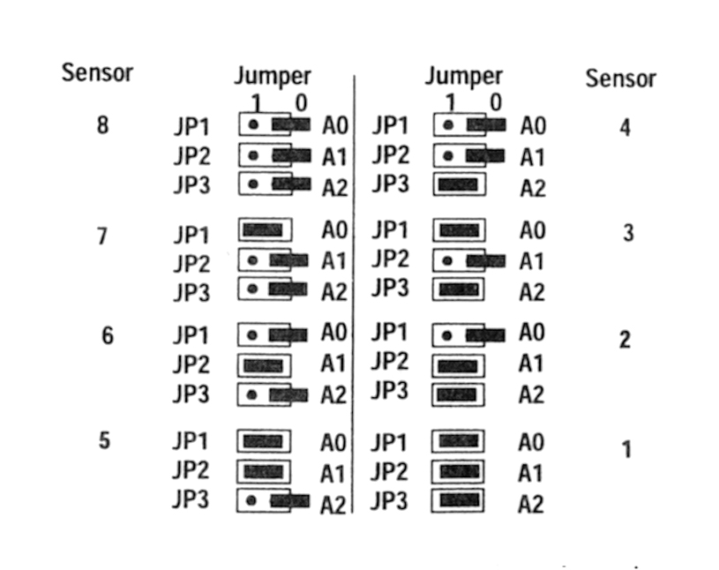
Konseptet med utendørs sensorer tillater bruk av inntil 8 utendørs temperatur sensorer. Disse datene vises i displayet øverst til høyre. Hver sensor må tildeles en sensor adresse som lar mottakeren integrere sensoren i det totale systemet uten interferens. Som standard er utendørs sensoren som følger med i pakken adressert som nummer 1, mens WS 2200-22 og WS 2200-27 begge er satt som sensor 2 som standard. Innstillinger av adresseringene er vist i illustrasjonen til høyre.
Adresseringen kan foretas av brukeren ved å kode jumperne på kablingssiden inne i sensorene. For å gjøre dette må man først ta av dekslene på sensorene. For å gjøre dette på standardsensoren må den åpnes ved å løsne skruene bak. På typene WS 2200-22 pg WS 2200-27 trengs det kun å skrue av bakdekselet.
Nå kan jumperne kodes som vist i tabellen.

Endring av adresseringen for sensorer med fast tildeling
Innstilling av adresser for innendørs sensoren, regnmåleren eller vindmåleren er ikke nødvendig under normal bruk.
Multifunksjonell bruk er en spesialfunksjon som lar deg benytte et antall basestasjoner innen rekkevidden for de trådløse sensorene. På denne måten kan en basestasjon plasseres i stuen, en på kontoret o.s.v. som alle viser de samme dataene.

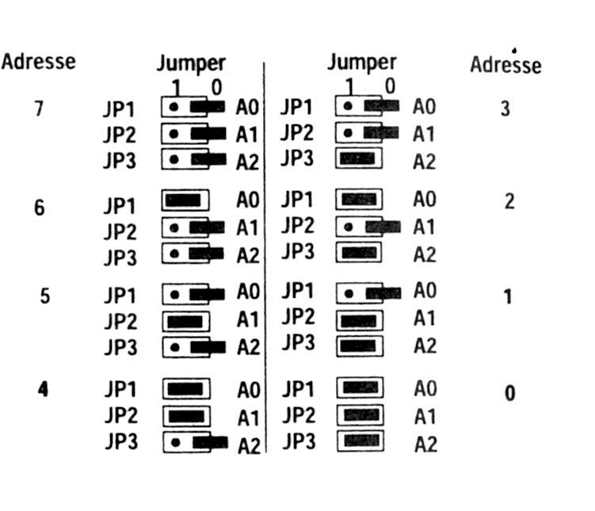
I hvert rom der du vil plassere en basestasjon må innendørssensoren som hører til denne basestasjonen vises i den øverste venstre delen av displayet, noe som fører til at de ulike innendørs sensorene må gis ulike adresser som vist i illustrasjonen.
For at basestasjonen skal kjenne igjen den enkelte senderen unikt må det også i denne settes opp med riktige adresser. I kalibreringsmodus velger du innstilling av innendørs sensoren ved å trykke tre ganger på ← knappen. Så velger du adressen du ønsker ved å bruke Indoor knappen.
Grunnadressene til vindmåleren og regnmåleren kan også endres i denne modusen, men dette trengs kun i svært sjeldne tilfeller. Dette trengs kun dersom to vindmålere eller regnmålere plasseres innenfor basestasjonens mottaksradius.
Grunnadressene på vindmåleren og regnmåleren kan bare endres av produsenten og krever at disse sendes tilbake til fabrikken om dette skulle være nødvendig.

Merknad om lagring av solcelledrevne sensorer
Disse sensorene mottar strømmen for bruk fra en solcelle som også gir strøm til et internt batteri som benyttes i perioder med mørke eller dårlig vær.
Dersom en slik sensor tas ut av bruk for en lengere periode er det ikke noe problem for det interne batteriet dersom du tar ut magneten som aktiverer strømmen for bruk.
På denne måten kan sensoren lagres i flere år i pakningen.

13. Bytte av batteri

Innendørs temperatursensor og de trådløse sensorene WS 2200-22 og WS 2200-27
Batteriene i disse sensorene kan var i opptil 3 år med alkline batterier. De må byttes dersom displayet for den respektive sensoren i basestasjonen faller ut i en periode som varer lenger enn 24 timer og ved en generell varig interferens ikke har inntruffet, Det siste kan normalt kjennes igjen dersom dataoverføringen til sensorene nær den som mangler i displayet også viser tegn på problemer (se kapittelet Interferens).
Batteriene kan byttes ved å åpne batteridekselet på sensoren og ta ut de tomme batteriene og bytte dem med nye AA, IEC LR6, 1,5V batterier. Pass på at polariteten er riktig. Etter at batteriene er skiftet og dekselet satt på igjen er sensoren klar til bruk. Senest etter basestasjonens neste standard søkerutine (se kapittelet Interferens), vil dataene fra sensoren vises på displayet igjen.

Basestasjonen
Basestasjonen indikerer lavt batterinivå med et batterisymbol øverst i diplayet.
Siden de lagrede dataene kan gå tapt ved batteriskift anbefales det å notere alle dataene, dersom du ønsker å spare disse, før du skifter batterier. Deretter åpnes batteridekselet øverst på stenderen. Ta ut de brukte batteriene og erstatt dem med fire nye AA, IEC LR6, 1,5V batterier. Pass på at polariteten er riktig.

Det anbefales å levere inn batteriene i følge dine lokale bestemmelser for resirkulasjon av slike produkter. På denne måten kan du være med på å ta vare på miljøet.

Merk!
Andre deler av systemet krever ikke at bateriene skiftes siden de drives av solceller. Integrerte bufferbatterier vil dekke perioder med mørke og dårlig vær.

14. Interferens

Dersom data fra en sensor ikke mottas på 12 timer vil displayet ikke lenger vise disse sensorverdiene i displayet. Dersom midlertidige forstyrrelser hindrer sendingene mellom sensor og basestasjonen avbrytes (overføringene av data tar kun kort tid), vil basestasjonen søke etter alle sensorene i seks minutter klokken 8 om morgenen og klokken 18 om kvelden hver dag. Senest etter disse tidspunktene bør et midlertidig avbrutt mottak gjenopptas.

Mulige interferenser som kan hindre riktig visning av de overførte dataene:

Udefinerte verdier etter igangsetting
For umiddelbart å kunne motta definerte data og sikre korrekt gjenkjenning av alle dataoverføringer til de riktige delene av displayet er det viktig at testmodusen på basestasjonen ikke avbrytes før etter at alle sensorene har avsluttet sine testmoduser.

Ikke noe mottak – avstand mellom sensor og mottaker for lang.
Reduser avstanden mellom sensoren og mottakeren eller bruk en signalforsterker for å kunne forlenge overføringslengden.

Ikke noe mottak – materialer som hindrer signalet mellom senderen og mottakeren
(Tykke vegger, betong, isolerende aluminiumsfolie o.s.v.)
Finn en annen plassering for senderen og/eller mottakeren. Se også under Kapittel 15, Overføringsrekkevidde).

Dårlige batterier i senderen eller mottakeren
Bytt batterier. Se etter indikatoren for lavt batterinivå.

Senderen påvirkes av interfererende kilder
(For eksempel bærbare radioer, hodetelefoner, høytalere e.l.).
Fjern kilden som interfererer. Finn en annen posisjon for senderen og/eller mottakeren. Dersom ikke noe mottak inntreffer på 12 timer vil det respektive målepunktet skrus av og det vil ikke vises noen verdi siden systemet antar at denne sensoren ikke lenger eksisterer. For å spare batteriet vil det ikke forsøkes å gjenoppta kontakten. Hver dag klokken 8.00 og klokken 18.00 vil mottakeren automatisk starte en ny synkronisering der sensoren vil reaktiveres om mulig.

Merk!
Enhver sensor som kobles til systemet (for eksempel etter batteriskift) vil automatisk legges inn i systemet og dataene fra denne sensoren vil vises i displayet.

Ofte er interferensene av kortvarig karakter (for eksempel bruk av radio/TV), eller de kan enkelt unngås. Dersom det er trådløse hodetelefoner, fjernstyrte ”barnevakter” eller andre enheter som benytter 433Mhz signaler i ditt hus eller i umiddelbar nærhet er tiden de er koblet inn svært begrenset. I tillegg lar mange av disse enhetene deg bytte til en annen frekvens. Slike tiltak vil effektivt hindre interferens.

De trådløse sensorene interfererer med andre enheter som benytter 433MHz signaler
Sendingene i de trådløse sensorene kan midlertidig (i 200ms hvert 3. minutt) interferere med andre enheter som benytter samme kanal. Disse interferensene er av svært kortvarig karakter og kan neglisjeres. Dersom det er mulig kan man endre kanalen som benyttes på enheten som sensorene interfererer med.

15. Sendingsrekkevidde

Rekkevidden på åpen mark med mulighet til å se mellom sensoren og mottakeren er under optimale forhold 100m. Signalet vil nå gjennom både vegger og betong, men dette går på bekostning av senderens rekkevidde. Lavere sendingsrekkevidder kan ha følgende årsaker:
- Høyfrekvent interferens
- Bygninger av alle slag eller vegetasjon
- Spesielt for vindmåleren kan rekkevidden påvirkes av metalltak eller aluminiumsfolie brukt som isolasjon i tak.
- Avstanden til plan eller objekter (inkludert menneskekroppen eller bakken) påvirker sendingskarakteristikken og dermed rekkevidden.
- Bredbåndsinterferens kan i noen områder nå nivåer som reduserer signal/støy forholdet over hele båndbredden, noe som dermed påvirker rekkevidden.
- Enheter som benytter seg av frekvenser nær 433MHz kan også påvirke rekkevidden.
- PCer som er dårlig skjermet kan svekke mottakeren og dermed redusere rekkevidden.
- For å øke rekkevidden kan du benytte en signalforsterker som er tilgjengelig som ekstrautstyr.

16. Renhold og vedlikehold

- Rengjør basestasjonen og displayet kun med en myk, fuktig klut.
Ikke bruk rensemidler eller løsningsmidler.
- Forsikre deg om at den øverste delen av regnmåleren ikke fylles med blader eller andre urenheter. Fjern slikt fra denne av og til og rense den under rennende vann. Rense også vippeenheten som måler vannmengden med en fuktig klut og kontroller den ved lett å trykke den fra side til side.
Du må ikke rense den øverste delen av regnmåleren når den er tilkoblet den nederste delen da dette kan føre til fare for at vann kan komme inn i elektronikken og ødelegge den.
- Senk ikke basestasjonen ned i vann.
- Forsøk ikke å reparere dette systemet på egen hånd. Det er anbefalt å få reparasjoner utført kun av faglærte personer ved kjøpsstedet. Åpning eller feilbruk av enheten vil ugyldiggjøre garantien.

17. Kassering

Dersom værstasjonen ikke lenger skulle virke og du vil kvitte deg med den, vær venlig å følg lokale forskrifter for dette.

18. Spesifikasjoner

Måleintervall for utendørs sensor | Omtrent 3 minutter
Måleintervall for innendørs sensor | Omtrent 3 minutter
Overføringsfrekvens | 433,92MHz
Overføringsrekkevidde i åpen mark | Maks. 100m
Måleområde innetemperatur | 0°C til +70°C
Måleområde utetemperatur | -30°C til +70°C
Oppløsning | 0,1°C
Nøyaktighet | ±1°C
Måleområde relativ fuktighet | 20% til 95%
Oppløsning | 1%
Nøyaktighet | 8%
Måleområde lufttrykk | 800hPa til 1100 hPa
Oppløsning | 1hPa
Nøyaktighet | ±1hPa
Lufttrykkvariasjon | Søylediagram med skala 2hPa eller 1,5mmHg per inndeling
Visning av nedbørsmengde | 0mm til 3999mm
Oppløsning | <0,5mm
Nøyaktighet | 2% ±1mm
Vindstyrke | 0km/t til 200km/t
Oppløsning | 0,1km/t
Nøyaktighet | 3% ±1km/t
Vindretning | Grafisk oppløsning 22,5°, nummerisk oppløsning 5°
Strømforsyning basestasjon | 4 x xAA, IEC LR6, 1,5V batterier (alkline)
Størrelse på basestasjonen | 165mm x 30mm x 337mm

R&TTE Direktiv 1999/5/EC
Sammendrag av Deklarasjonen om Samsvar: Vi erklærer med dette at denne trådløse sendeenheten samsvarer med de essensielle kravene i R&TTE Direktiv 1999/5/EC.

